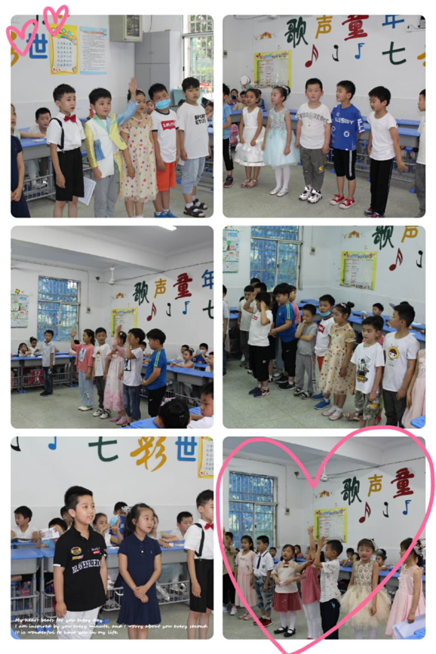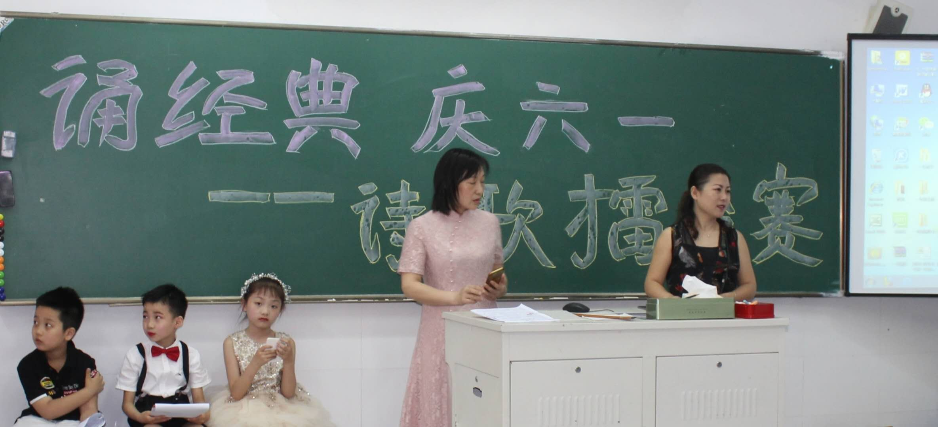

暑期社会实践活动

2020年8月9日，名师面对面活动来到了淮南站，虽然孩子们还在放暑假，但是在班主任陈老师的引导下，孩子们积极主动地参加了这一次电信智能电视暑期名师课堂的社会实践活动。

因为“新冠“疫情，在活动开始前，陈老师还特别强调了时刻注意学生的安全，活动期间听从老师及工作人员的安排，使得整场活动有序进行。小朋友们在老师的引导下，孩子们听得非常认真，欣赏了一个非常好听的故事，学习了怎样看图写话，还教了孩子们写信时需要注意的格式。课堂活动结束后，孩子们在电信公司工作人员的带领下，他们体验了智能AR过山车游戏和智能家居的便捷。真是一场别具一格的社会实践活动，体验了智能科技带来的魅力。

通过这次非常有意义的实践活动让孩子学到了怎样看图写作文，还让孩子感受到了科技的发达，激励孩子以后要好好学习，成为国家有用的栋梁。少年强则国强，希望我们的孩子在欢乐的里收获的是体验，放飞的是梦想。